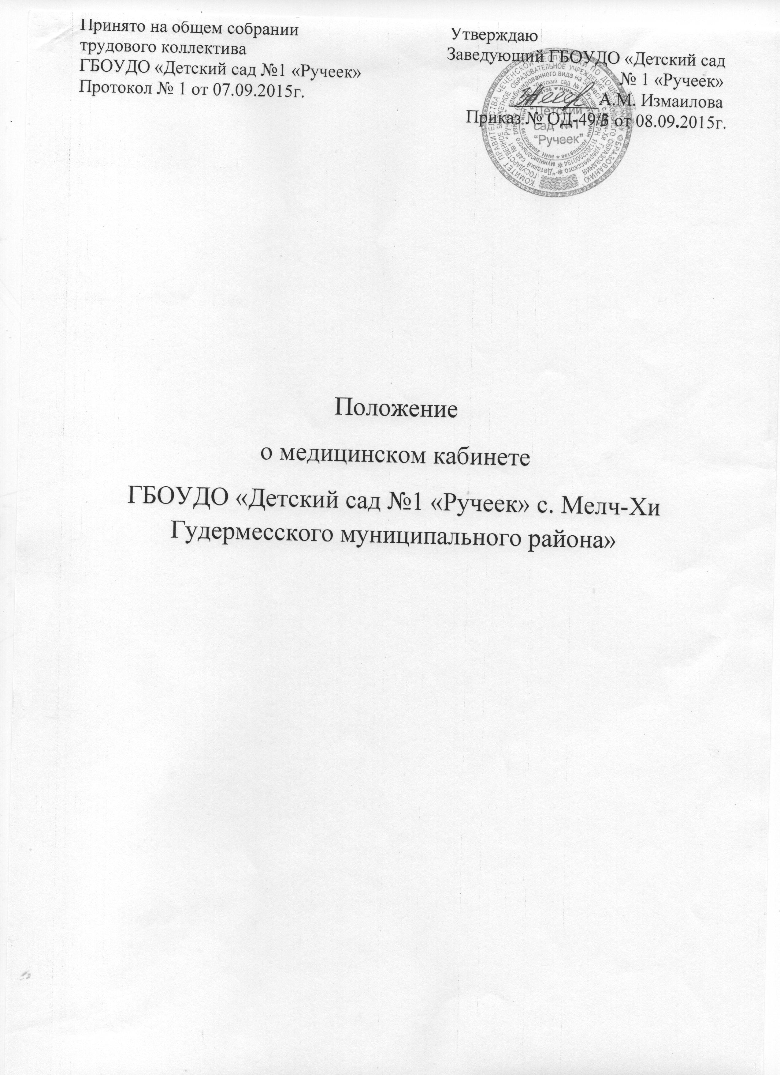

1 Общие положения

1.1. Положение о медицинском кабинете Государственного бюджетного образовательного учреждения дошкольного образования «Детский сад № 1 «Ручеек» комбинированнного вида на 50 мест в с.Мелч_Хи Гудермесского муниципального района» (далее - положение), разработано в целях организации эффективного медицинского обеспечения воспитанников ГБОУДО «Детский сад №1 «Ручеек» (далее - ДОУ), направленного на предупреждение и снижение их заболеваемости.
1.2.Положение разработано в соответствии с ФЗ «Об образовании в РФ» №273-ФЗ от 29.12.2012г., основами законодательства РФ об охране здоровья граждан, Санитарно-эпидемиологические требования к устройству, содержанию и организации режима работы дошкольных образовательных учреждений".
1.3.Положение регулирует деятельность медицинского кабинета ДОУ.
1.4.Медицинский кабинет является структурным подразделением ДОУ и осуществляет свою деятельность в соответствии с нормативными правовыми актами, регламентирующими порядок и организацию оказания медицинских услуг в ДОУ.

2. Основные задачи и виды деятельности медицинского кабинета

2.1.Основными задачами медицинского кабинета являются:
-организация и осуществление эффективного медицинского обеспечения учащихся, улучшение его качества;
-сохранение, укрепление и профилактика здоровья учащихся, снижение заболеваемости;
- оказание профилактической, диагностической, лечебно - оздоровительной, коррекционной помощи воспитанникам;
- приобщение детей и родителей (законных представителей) к здоровому образу жизни, в т.ч. и посредством обеспечения системы рационального питания и физкультурно-оздоровительных мероприятий и закаливания воспитанников
- осуществление контроля, выполнения санитарно-гигиенических норм и правил.
2.2.В соответствии с задачами медицинский кабинет осуществляет:
- медицинскую, профилактическую и санитарно-просветительную работу;
-контроль санитарно-гигиенических условий в ДОУ, в т.ч. состояния окружающей территории, пищеблока, групповых комнат, санитарно-гигиенических комнат и др. помещений ГБОУДО;
-контроль организации и качества питания воспитанников;
- гигиеническое воспитание, пропаганду гигиенических знаний по здоровому образу жизни, сохранению и укреплению соматического, репродуктивного, психического здоровья, контроль их эффективности;
-санитарно - просветительную работу с родителями (законными представителями), детьми, педагогическим персоналам по вопросам профилактики заболеваний;
- иммунопрофилактику инфекционных болезней воспитанников;
- работу по обеспечению медико-психологической адаптации воспитанников при поступлении в ДОУ;
- проведение периодических профилактических осмотров детей (скрининг -обследований, углубленных медосмотров с привлечением врачей специалистов);
- сбор и анализ социальной, психологической и другой информации, способствующей формированию групп риска, для медицинского наблюдения за детьми и определения приоритетов при разработке и реализации профилактических, коррекционных и реабилитационных программ);
- разработку (на основании плановых осмотров) медицинских рекомендаций по коррекции состояния здоровья воспитанников;
- проведение мероприятий по коррекции функциональных нарушений и хронических заболеваний, наиболее часто встречающихся среди воспитанников и снижающих возможности их социальной адаптации и интеграции;
- оказание неотложной медицинской помощи воспитанников;
- обеспечение преемственности с участковым педиатром по вопросам охраны здоровья;
- разработку и реализацию совместно с коллективом ДОУ комплексных мероприятий по сохранению и укреплению здоровья детей на индивидуальном и групповом уровне;
- ведение учётно-отчётной медицинской документации.

3. Организация деятельности медицинского кабинета

3.1. Медицинский кабинет осуществляет свою деятельность на основании годового плана медико-санитарного обслуживания детей по следующим направлениям:
- организационная работа;
-лечебно-профилактическая работа;
- противоэпидемическая работа;
-санитарно-просветительная работа.
3.2. Медицинский кабинет ДОУ укомплектовывается квалифицированными кадрами старшего и среднего медицинского персонала, имеющих специальную подготовку, подтверждённую документом установленного образца. Возглавляет работу медицинского кабинета – старшая медицинская сестра (далее - медсестра).
3.3. Медсестра обязана проходить раз в 5 лет курсы повышения квалификации с получением документа установленного образца.
3.4. Медицинский кабинет располагается на первом этаже ДОУ, отвечает всем санитарно-гигиеническим требованиям, предъявляемым к медицинским помещениям ДОУ.
3.5.Медицинский кабинет укомплектовывается необходимым оборудованием и инструментарием в соответствии с примерным перечнем оборудования и инструментария медицинского кабинета ДОУ, установленным СанПиН.
3.6. Медицинский кабинет укомплектовывается необходимым набором медикаментов для оказания неотложной помощи, лекарственными средствами, одноразовыми шприцами, стерильными и перевязочными материалами, дезинфицирующими средствами.
3.7.Медсестра ведёт следующую документацию:
-оформление индивидуальных медицинских карт на каждого ребёнка;
-оформление документов на вновь прибывших детей;
- оформление школьных карт на детей, поступающих в школу;
-анализ заболеваемости и посещаемости детей по классам;
- составление отчётов по заболеваемости, профпрививкам и др.;
-ведение медицинских журналов по установленной форме.
3.8.Медсестра ведёт установленную документацию по питанию детей в ГБОУДО.

4.Основные мероприятия, проводимые медсестрой

4.1.Медсестра обязана:
-разрабатывать годовой план медико-санитарного обслуживания детей;
-проводить медицинские осмотры детей при поступлении в ДОУ с целью выявления больных, в т.ч. на педикулёз;
- осуществлять систематические наблюдения за состоянием здоровья воспитанников, особенно имеющих отклонения состояния здоровья;
- в рамках организации рационального питания детей составлять и выписывать меню-раскладку с использованием картотеки блюд и примерным 10-дневным меню, обеспечивать витаминизацию пищи, анализ калорийности питания, проводить бракераж готовой продукции с отметкой о её качестве, с разрешением раздачи, вести бракеражный журнал;
- проводить работу по организации профилактических осмотров учащихся и проведению профилактических прививок;
- информировать о результатах медосмотров родителей (законных представителей) учащихся, знакомить педагогов с рекомендациями врачей специалистов;
-направлять учащихся на консультации к врачам-специалистам;
- информировать руководителя ДОУ о состоянии здоровья воспитанников, - оказывать методическую помощь воспитателям в организации работы по физическому воспитанию и закаливанию воспитанников и проведению летних оздоровительных мероприятий;
- проводить мероприятия, направленные на повышение уровня компетенции персонала и родителей ДОУ по вопросам охраны и укрепления здоровья детей, оказывать помощь в проведении специальных занятий с детьми всех групп по тематике «Основы Безопасности Жизни»;
-осуществлять учёт состояния здоровья детей, их индивидуальных особенностей ребёнка при организации оздоровительных мероприятий;
- своевременно выявлять заболевших детей и изолировать их, оказывать первую медицинскую помощь при возникновении несчастных случаев;
- информировать руководителя о необходимости вызова скорой помощи в экстренной ситуации, содействовать этому;
- незамедлительно информировать руководителя ДОУ о возникновении среди воспитанников случаев инфекционного заболевания, отравления, необычной реакции после применения медицинских препаратов, чрезвычайных ситуациях;
- сообщать в отдел управления дошкольного образования Гудермесского муниципального района о случаях инфекционных и паразитарных заболеваний среди воспитанников и персонала ДОУ в течение 12 часов после установления диагноза в установленном порядке;
- проводить работу по профилактике травматизма, учёту и анализу всех случаев травм;
- осуществлять организацию и проведение санитарно-эпидемических мероприятий;
- проводить работу по формированию здорового образа жизни с персоналом и детьми, организацию Дней, Неделей Здоровья, игры, викторины на медицинские темы;
- вести установленную государственным органом, осуществляющим управление в сфере здравоохранения, медицинскую документацию и учёт, обеспечивать хранение медицинского инструментария и оборудования, медикаментов, прививочного материала, следить за их своевременным пополнением;
- посещать курсы повышения квалификации с последующей аттестацией один раз в 5 лет;

5.Организация медицинского контроля в ДОУ

5.1. Медсестра осуществляет в ДОУ регулярный медицинский контроль за:
-соблюдением требований по охране жизни и здоровья детей;
- санитарно-гигиеническим состоянием и содержанием территории всех помещений и оборудования, соблюдением правил личной гигиены воспитанников и персоналом;
- соблюдением рационального режима дня в ДОУ;
- санитарным состоянием пищеблока:
-выполнением санитарных требований к технологии приготовления пищи, мытью посуды;
- закладкой на пищеблоке основных продуктов, качеством приготовления пищи и нормой выхода блюд, качеством получаемых продуктов;
- своевременным и полным прохождением персоналом ДОУ обязательных медицинских профосмотров;
- проведением физкультурно-оздоровительных мероприятий и закаливания, организацией физического воспитания, правильным проведением мероприятий по физической культуре в зависимости от пола, возраста и состояния здоровья воспитанников.
5.2.Медсестра может запрашивать необходимую информацию, изучать документацию, относящуюся к предмету контроля.
5.3.Результаты контрольной деятельности оформляются в виде:
- аналитической справки;
- справки о результатах контроля;
- доклада о состоянии дел по проверяемому вопросу.

6. Права медсестры

6.1. Медсестра имеет право:
- участвовать совместно с администрацией ДОУ в принятии управленческих решений в рамках своей компетенции;
- принимать участие в работе совета ДОУ, родительского комитета и других органов самоуправления;
- присутствовать на различных мероприятиях, проводимых ГБОУДО, по вопросам своей компетенции;
- обращаться с заявлениями и предложениями к руководителю ДОУ, в органы и учреждения системы здравоохранения, общественные организации;
- получать своевременную информацию, необходимую для принятия мер по устранению недостатков и улучшению медицинского обеспечения воспитанников;
- вносить предложения по совершенствованию медицинского обеспечения воспитанников;
- на повышение квалификации;
- на аттестацию на добровольной основе на соответствующую квалификационную категорию и получение её в случае успешного прохождения аттестации;
- на труд в условиях, отвечающих требованиям безопасности и гигиены труда;
- на защиту профессиональной чести, достоинства и деловой репутации;
- присутствовать на различных мероприятия, проводимых в рамках системы здравоохранения, посвящённых вопросам охраны здоровья детей;
- изучать практическую деятельность учреждений и организаций системы здравоохранения.

7. Ответственность медсестры

7.1. Медсестра несёт ответственность за выполнение, выполнение не в полном объёме или невыполнение закреплённых за ней задач и функций.
7.2. Медсестра несёт ответственность за достоверность излагаемых фактов, представляемых в справках, докладах, по итогам медико-санитарной работы.

